BRIEFING PARA DESENVOLVIMENTO DO SITE

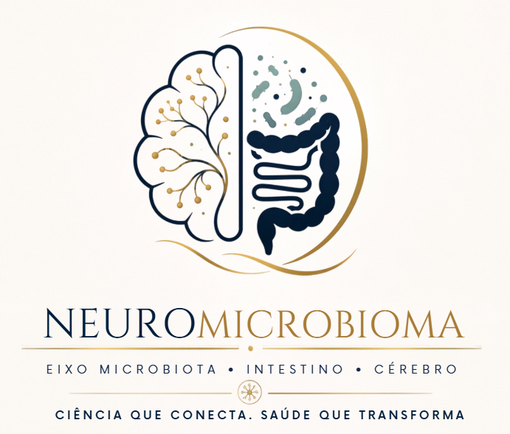

ESTRUTURA SUGERIDA DO SITE
- Início
- Sobre o evento
- Programação
- Palestrantes
- Submissão de trabalhos científicos
- Inscrições
- Local
- Comissão organizadora
- Apoio e realização
- Contato
Algumas páginas podem permanecer inicialmente como "em breve" até que as informações sejam definidas.

- INÍCIO
NeuroMicrobioma 2026
1º Simpósio sobre Microbioma, Eixo Intestino-Cérebro e Saúde Mental
Data: 17 e 18 de novembro de 2026.
Localização do evento: Auditório de Meteorologia – Campus Capão do Leão – UFPel.

O NeuroMicrobioma 2026 será um encontro científico interdisciplinar dedicado à discussão das interfaces entre microbioma, eixo intestino-cérebro e saúde mental.
O simpósio contará com a participação de pesquisadores nacionais e internacionais convidados, além de estudantes e profissionais de diferentes áreas do conhecimento, promovendo a troca de conhecimentos, experiências e perspectivas sobre as complexas interações entre microbiota, organismo e sistema nervoso.

Realização: Grupo de Pesquisa em Neurobiotecnologia e Universidade Federal de Pelotas.
Apoio e financiamento: FAPERGS, Fullbright e Academia Brasileira de Ciências.
Patrocinadores: Ainda não temos

- SOBRE O EVENTO
O NeuroMicrobioma 2026 – 1º Simpósio sobre Microbioma, Eixo Intestino-Cérebro e Saúde Mental será um evento científico dedicado à discussão das interfaces entre microbioma, intestino, cérebro e saúde mental.
O simpósio reunirá pesquisadores nacionais e internacionais convidados, estudantes e profissionais de diferentes áreas, proporcionando um espaço para apresentação e discussão de conhecimentos científicos, pesquisas e perspectivas relacionadas ao microbioma e ao eixo intestino-cérebro.
O evento busca aproximar diferentes áreas do conhecimento e estimular o diálogo entre pesquisadores, contribuindo para a disseminação do conhecimento e o fortalecimento da colaboração científica na área.

- PROGRAMAÇÃO
Não está totalmente finalizada. Mas está na pasta em arquivo separado.

- PALESTRANTES
Nome do pesquisador
Universidade / Instituição — País
Título da palestra
Mini currículo/biografia

- SUBMISSÃO DE TRABALHOS CIENTÍFICOS
O NeuroMicrobioma 2026 contará com espaços destinados à apresentação de trabalhos científicos de estudantes de graduação e pós-graduação, promovendo a divulgação da produção científica e a participação ativa dos estudantes na programação do simpósio.
A submissão dos trabalhos será realizada diretamente no formulário de inscrição, por meio do envio de um pequeno resumo, conforme as orientações estabelecidas pela organização.

Modalidades de apresentação

🎓 Graduação — Apresentação em pôster
Estudantes de graduação poderão submeter seus trabalhos para apresentação em pôster (banner) durante o evento.
Os resumos submetidos serão avaliados pela Comissão Científica e, após aprovação, os participantes receberão as orientações para preparação e apresentação do pôster.

🔬 Pós-graduação — Scientific Pitch
Estudantes de mestrado e doutorado poderão participar da modalidade Scientific Pitch, uma apresentação científica dinâmica e objetiva.
A modalidade será composta por:
- 3 minutos de apresentação;
- 1 slide estático;
- Apresentação oral do trabalho;
- Participação de 5 a 6 estudantes selecionados pela Comissão Científica em cada categoria (mestrado e doutorado).
Todos os estudantes interessados em participar do Scientific Pitch deverão enviar um resumo do trabalho no momento da inscrição.
Os resumos serão avaliados pela Comissão Científica, que realizará a seleção dos 5 a 6 trabalhos que participarão da apresentação oral.
A seleção considerará os critérios definidos nas normas de submissão, incluindo a relevância, clareza e adequação do trabalho aos temas do NeuroMicrobioma 2026.

Submissão dos trabalhos
A submissão será realizada no próprio formulário de inscrição.
Durante o preenchimento do formulário, o participante deverá informar sua categoria acadêmica e indicar seu interesse em apresentar trabalho.

Para estudantes de graduação
Selecionar:
☐ Desejo apresentar trabalho em pôster (banner)

Para estudantes de mestrado e doutorado
Selecionar:
☐ Desejo participar do Scientific Pitch
O formulário disponibilizará um campo específico para o envio do resumo, que será utilizado pela Comissão Científica para avaliação dos trabalhos e, no caso do Scientific Pitch, para seleção dos participantes.

Avaliação e seleção
Todos os resumos submetidos serão avaliados pela Comissão Científica do NeuroMicrobioma 2026.
Para estudantes de graduação, a avaliação terá como objetivo verificar a adequação dos trabalhos às normas e aos temas do evento para apresentação em pôster.
Para estudantes de mestrado e doutorado, os resumos serão utilizados como parte do processo de seleção dos 5 a 6 participantes do Scientific Pitch, por categoria (mestrado e doutorado)
A submissão do resumo não garante a seleção para o Scientific Pitch.
Os resultados da avaliação e da seleção serão divulgados conforme o cronograma oficial do evento.

Resumo
O resumo deverá ser elaborado de acordo com o modelo e as normas de submissão disponibilizados pela organização.
[BAIXAR MODELO DO RESUMO]
[VER NORMAS DE SUBMISSÃO]

Datas importantes
Abertura da submissão: [DATA]
Encerramento da submissão: [DATA]
Divulgação dos trabalhos aprovados: [DATA]
Divulgação dos selecionados para o Scientific Pitch: [DATA]
Apresentação dos pôsteres: [DATA]
Scientific Pitch: [DATA]
- INSCRIÇÕES

Inscrição solidária
A participação no NeuroMicrobioma 2026 será realizada por meio de uma doação ao Projeto Mãos Dadas, iniciativa da ONG Escritório do Bem.
Ao realizar sua inscrição, além de participar do simpósio, você contribuirá para a continuidade das ações desenvolvidas pelo projeto em apoio a famílias e comunidades em situação de vulnerabilidade social.

Como realizar sua inscrição
O processo será realizado integralmente por meio do formulário oficial de inscrição.
Para concluir sua inscrição, o participante deverá:
1. Realizar a doação para o Projeto Mãos Dadas;
2. Preencher o formulário de inscrição;
3. Anexar ao formulário o comprovante da doação;
4. Caso deseje apresentar trabalho, selecionar a modalidade de apresentação e anexar o resumo do trabalho no próprio formulário.

Doação
Projeto Mãos Dadas — ONG Escritório do Bem (@maosdadaspelotas)
PIX: pix@escritorio.org.br
Valor da doação: [A DEFINIR]
O comprovante da doação deverá ser anexado obrigatoriamente ao formulário de inscrição.

Conheça o Projeto Mãos Dadas
O Projeto Mãos Dadas, iniciativa da ONG Escritório do Bem, nasceu durante a pandemia da Covid-19, a partir da mobilização de um grupo de amigos para apoiar famílias em situação de extrema vulnerabilidade social.
Ao longo do tempo, o projeto ampliou sua atuação e passou a desenvolver ações em comunidades do Capão do Leão e de Pelotas, incluindo a distribuição de cestas básicas, kits escolares e campanhas realizadas em diferentes períodos do ano.
Atualmente, iniciativas como o Bazar do Bem contribuem para a arrecadação de recursos destinados à continuidade dessas ações.
Ao participar do NeuroMicrobioma 2026 por meio da inscrição solidária, você também estará contribuindo para a continuidade dessas ações e para o apoio a famílias em situação de vulnerabilidade.
Instagram: @maosdadaspelotas
[CONHEÇA O PROJETO]

- LOCAL
Pelotas – Rio Grande do Sul – Brasil

Mapa Inserir mapa interativo.

Como chegar

Onde ficar
Se decidirmos disponibilizar sugestões de hospedagem, elas entram aqui.

- COMISSÃO ORGANIZADORA

Coordenação
Coordenação geral
Nome
Coordenação científica
Nome

Comissão organizadora
Nome
Nome
Nome

Comissão científica
Nome
Nome
Nome

- REALIZAÇÃO, APOIO E PARCERIAS
Essa página será principalmente visual. Podemos inserir os logos

Realização: GPN

Apoio e financiamento: UFPel, FAPERGS, Fulbright e Academia Brasileira de Ciências

Instituições parceiras: UFSM e UNIPAMPA

Patrocínio: [Logos]

- CONTATO

Fale conosco
Para dúvidas, informações e demais assuntos relacionados ao NeuroMicrobioma 2026:
E-mail oficial do evento: neuromicrobioma@gmail.com
Instagram: xxxxx

